Bài tập lập trình
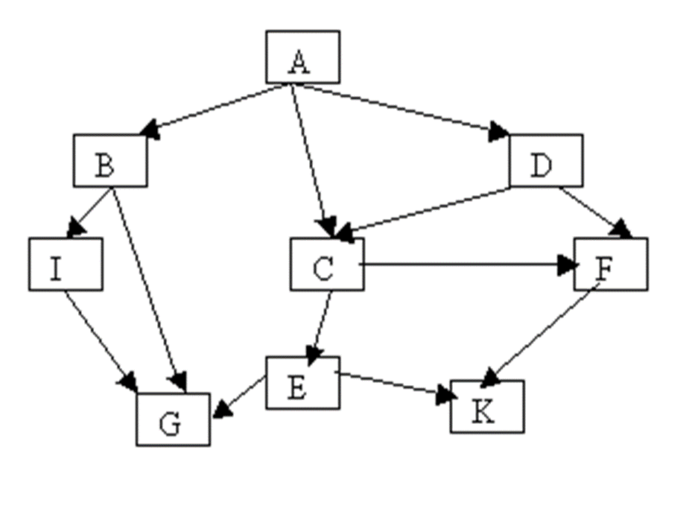
Trạng thái đầu: A; Trạng thái kết thúc: G

Tiến hành cài đặt thuật toán tìm kiếm theo chiều rộng (chiều sâu).
- Input (file text): Đồ thị, Trạng thái đầu, Trạng thái kết thúc
- Output (file text): Bảng liệt kê các bước thực hiện thuật toán, Đường đi từ Trạng thái đầu => Trạng thái kết thúc
Ghi chú:
- Nhóm có chỉ số lẻ : Cài đặt BFS
- Nhóm có chỉ số chẵn: Cài đặt DFS
- Các nhóm tự lựa chọn ngôn ngữ lập trình
Mỗi nhóm tạo 1 thư mục có tên NHOM_XX (XX là chỉ số nhóm) trong mục Code => BFS, DFS để nộp bài.

